INGLÉS – 5TO GRADO
Papás, lo que se encuentra remarcado con amarillo es lo que los alumnos deben copiar en sus cuadernos, el resto se realiza en el libro.
Deben enviar evidencia del cuaderno, y de las 2 (dos) actividades del libro.
DEBEN COMLETAR EL CUADRO QUE SE ENCUENTRA AL FINAL DE LA CLASE.
Se copian las siguientes palabras nuevas en el cuaderno.
14th April
New words

Cashier: cajero
Racing driver: corredor
Singer: cantante
Vet: veterinario

ACTIVITY 1: Look and listen.
Esta actividad se encuentra en la página número 61 del Book.
Observo las imágenes del nuevo vocabulario y luego pego los stickers (de la página 99) donde corresponda.
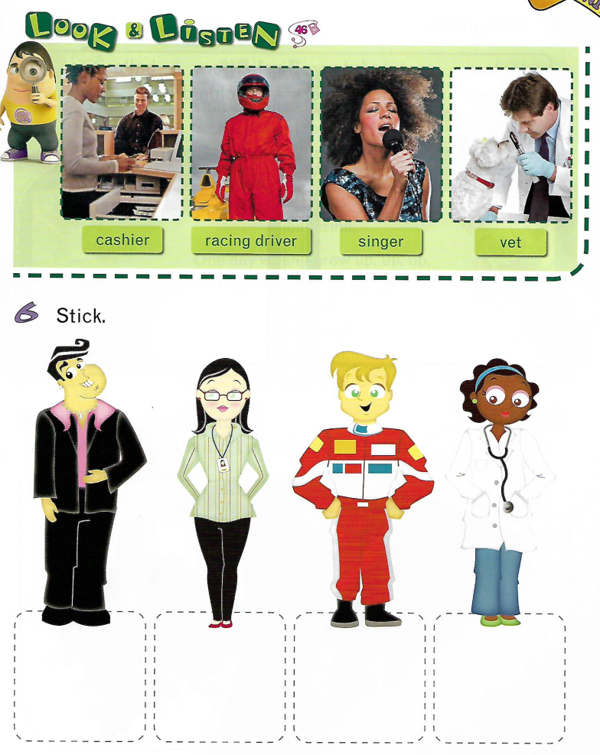

ACTIVITY 2: categorise.
Esta actividad se encuentra en la página número 62 del Book.
Completo las columnas “usan uniforme” y “ayudan” según las profesiones que desempeñen, pueden repetirse las profesiones en ambas columnas.
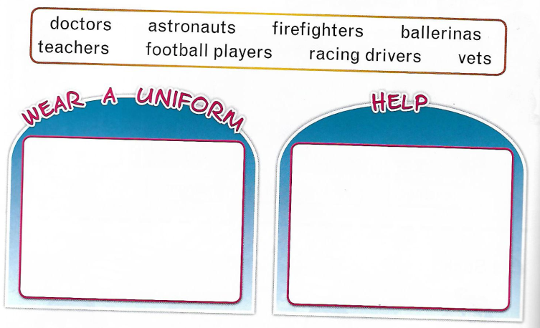

EN CASO DE NEGATIVO, ESPECIFICA | SI | NO | DIFICULTAD
¿Presentaste dificultades para realizar la actividad 1?
¿Presentaste dificultades para realizar la actividad 2?
¿Presentaste dificultades para realizar la actividad 3?
¿Qué dudas te quedaron?

